


数据库原理实验报告

学 院 计算机学院
专 业
班级班别 2016 级（）班
学 号
学生姓名
指导教师 明 俊 峰

2018 年 10 月

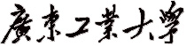
计算机 学院 专业 2016（*） 班 学号：
姓名： 协作者：________ 教师评定：

实验__一__题目__ 数据库及基本表、视图的操作
实验__二__题目__ 数据的查询及更新 _
实验__三__题目__ 数据库安全性 _ _
实验__四__题目__ 数据库完整性 __
实验__五__题目__ 数据库的设计与实现__

实验平台：SQL Server 2005 或 以上

打印及页码要求
- 此页内容在完成实验报告时请删除！
2. 前面两页：封面请单独单面打印，目录请单独单面打印。
3. 后面接五个实验正文，从实验一开始直至结束，双面打印，页码从“1”开始，连续标注于每页页脚的外侧。

实验报告要求
- 为避免相互抄袭嫌疑，要求使用的数据库对象（如数据库、基本表、视图等）的名称都必须包含本人的学号和姓名拼音首字母，否则视为抄袭。
例：某学生学号为3110006025，姓名：陈真，
1）创建数据库student时，数据库命名为：student3110006025陈真
2）创建表SC时，该表命名为：SC3110006025陈真
3）其它数据库对象命名，采用类似方式。
2. 记录所有的实验用例及执行情况。（SQL语句及实验结果截图）。
注意：实验截图不要过大，能看清文字即可

3.按每次的实验内容及要求，独立完成实验；

4．几次实验内容上具有连贯性，请每次实验完成后备份好数据库。
实验报告提交要求
1、实验报告采用宋体五号字；实验内容,页码从“1”开始，页码连续标注，位于每页页脚的外侧；每个实验另起一页。
2、提交实验报告打印版，除封面及目录页外，正文双面打印；
3、每人建一个文件夹，按“学号（ 姓名）”方式命名，如：3110006025（陈真），
文件内容：实验报告电子版（内含五个实验）。
4、提交实验报告电子版，全班刻录两份光碟。
计算机 学院 信息安全 专业 2016（ 1） 班 学号： 3216005166
姓名： 郭鹏燕 协作者： 教师评定： 实验题目 一、 数据库及基本表、视图的操作
一、实验目的
1．初步熟悉SQL SERVER的使用环境，学习和掌握SQL Server Management Studio的主要功能；
2．掌握创建数据库、基本表和视图的操作；
二、实验内容和要求
1．练习使用SQL语句、对象资源管理器创建和修改数据库；
2．练习使用SQL语句、对象资源管理器创建和修改基本表；
3．练习使用SQL语句、对象资源管理器创建视图；
三、实验主要仪器设备和材料
1．计算机及操作系统：PC机，Windows 2000/XP或更高版本；
2．数据库管理系统：SQL Server 2005或更高版本；
四、实验方法、步骤及结果测试
创建一个教学管理数据库teaching，包含有：学生、课程、学生选课等信息。
1．创建教学管理数据库
名称：数据库命名为teaching（+学号+姓名，以后命名规则相同，下略）。
位置：数据文件和日志文件存储在E盘自己的实验目录（目录名：学号+姓名）下。
大小：数据文件的初始大小为30MB，日志文件的初始大小为3MB。
增长方式：数据文件按每次20%增长，日志文件按每次1MB增长。
（1）使用资源管理器创建数据库teaching。
实现过程及截图：
参数设置界面  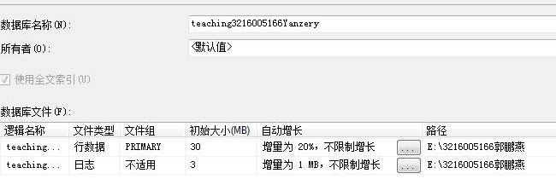 | 执行结果  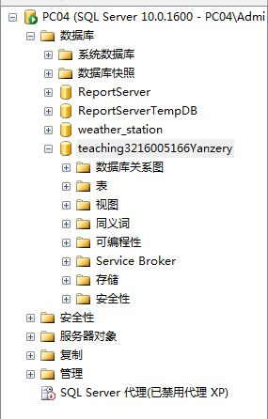
（2）删除（1）中创建的数据库。
（3）使用SQL语句按指定参数创建数据库teaching。
实现代码及截图：
SQL语句  C CREATE DATABASE teaching3216005166郭鹏燕  ON PRIMARY  (  name="teaching3216005166郭鹏燕", /*主数据文件的逻辑名*/  filename="E:\ 3216005166郭鹏燕\teaching3216005166郭鹏燕.mdf",/*.mdf 主数据文件储存位置*/  size=30mb,  maxsize=100mb,  filegrowth=20% /*增长率*/  )  log on  ( /***日志文件****/  name="teaching3216005166郭鹏燕_log", /*必须以_log 结尾**/  filename="E:\ 3216005166郭鹏燕\teaching3216005166郭鹏燕_log.ldf",  size=3mb,  filegrowth=1mb  ) | SQL语句及执行结果  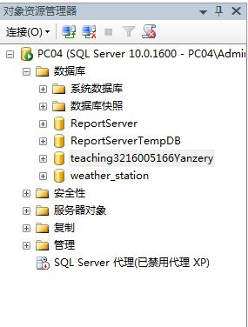
2．创建基本表
在teaching数据库中（use teaching），使用SQL语句创建下列各表：student(学生表)、course（课程表)、teacher（教师表)、sc（选课表)、tc（教师授课表）等。
在创建以上各表时，各表的外键约束（参照完整性）暂不设置。
- student表
字段名 | 代码 | 类型 | 约束
学号 | sno | char(10) | 主键
姓名 | sname | char(8) | 非空
性别 | ssex | char(2)
出生日期 | sbirthday | smalldatetime
院系编号 | dno | char(8) | 外键
专业代码 | speno | char(8) | 外键
班级编码 | clno | char(8) | 外键
(2)course表
字段名 | 代码 | 类型 | 约束
课程编号 | cno | char(10) | 主键
课程名称 | cname | char(20) | 非空
先修课课号 | spno | char(8) | 外键
专业代码 | speno | char(8) | 外键
理论学时 | lecture | tinyint
实验学时 | experiment | tinyint
开课学期 | semester | tinyint
学分 | credit | tinyint
（3）sc表
字段名 | 代码 | 类型 | 约束
学号 | sno | char(10) | 参照student表中sno,级联删除
课程编号 | cno | char(10) | 参照course表中cno,级联删除
学生成绩 | score | tinyint | 主键为（sno，cno）
(4)teacher表
字段名 | 代码 | 类型 | 约束
教师编号 | tno | char(8) | 主键
教师姓名 | tname | char(8) | 非空
性别 | tsex | char(2)
出生日期 | tbirthday | smalldatetime
院系编号 | dno | char(8) | 外键
职称 | title | char(10)
(5)院系表(department)
字段名 | 代码 | 类型 | 约束
院系编号 | dno | char(8) | 主键
院系名称 | dname | char(20) | 非空
院系负责人 | leader | char(8)
(6)专业表(speciality)
字段名 | 代码 | 类型 | 约束
专业代码 | speno | char(8) | 主键
专业名称 | spname | char(20) | 非空
院系编号 | dno | char(8) | 外键
(7)授课表（tc）
字段名 | 代码 | 类型 | 约束
授课编号 | tcid | smallint | 主键
教师编号 | tno | char(8) | 非空,外键
班级编码 | clno | char(8) | 非空,外键
课程编号 | cno | char(10) | 非空,外键
学期 | semester | Char(6)
学年 | schoolyear | Char(10)
(8)班级表(class)
字段名 | 代码 | 类型 | 约束
班级编码 | clno | char(8) | 主键
班级名称 | clname | char(12)
专业代码 | speno | char(8) | 外键，参照 speciality 表中speno
班长 | header | char(8)

- 使用资源管理器创建基本表：student表、course表。
执行界面  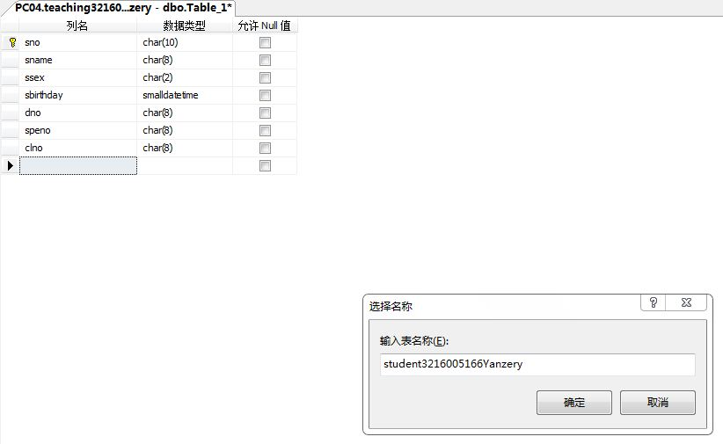  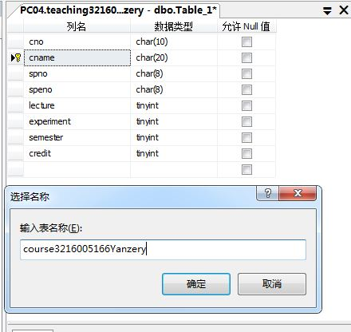 | 执行结果  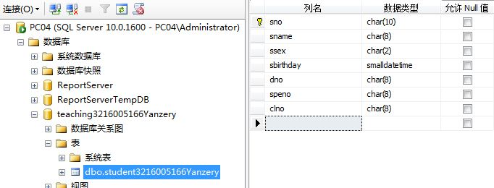  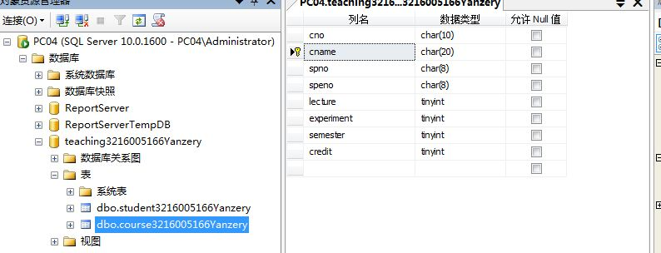

- 使用资源管理器删除基本表：student表。
执行界面  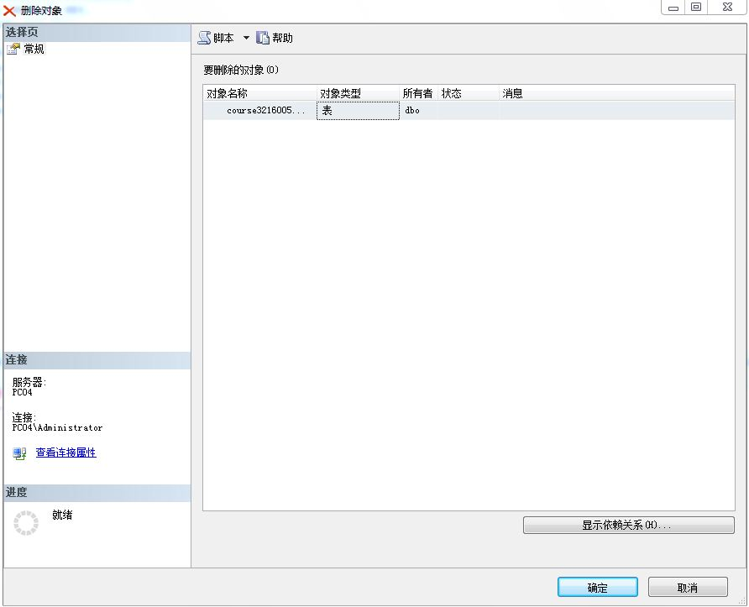 | 执行结果  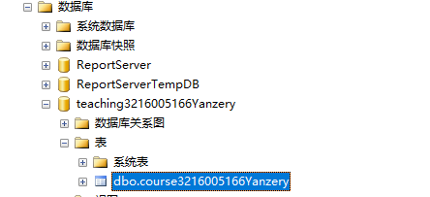

(3) 通过SQL语句删除基本表：course表。
SQL语句  DROP TABLE course3216005166Yanzery; | SQL语句及执行结果  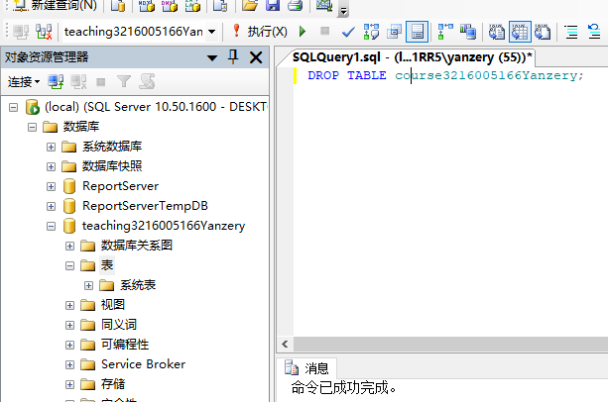

(4) 通过SQL语句创建基本表：student表
SQL语句  USE teaching3216005166Yanzery;  CREATE TABLE student3216005166Yanzery  (sno char(10) PRIMARY KEY,  sname char(8) NOT NULL,  ssex char(2),  sbirthday smalldatetime,  dno char(8),  speno char(8),  clno char(8),  ) | SQL语句及执行结果  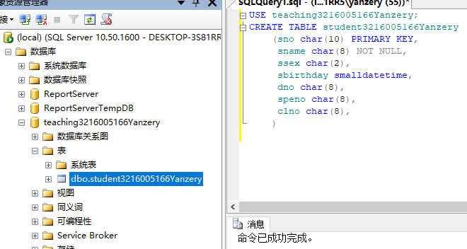

3．备份和还原数据库“teaching”。
(1) 在对象资源管理器中，右击数据库“teaching”，执行：“任务”->“备份”操作（删除默认的存储目录，添加自己的存储目录）。将数据库备份到自己实验目录，并观察备份文件。

执行界面  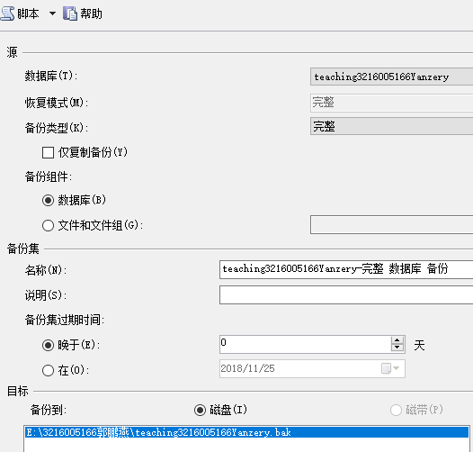 | 执行结果  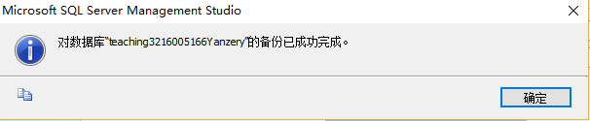

（2）在对象资源管理器中，删除数据库“teaching”。
执行界面  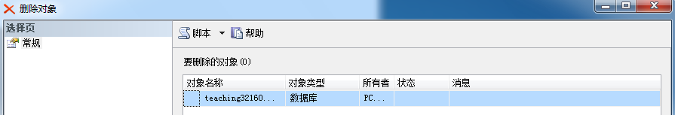 | 执行结果  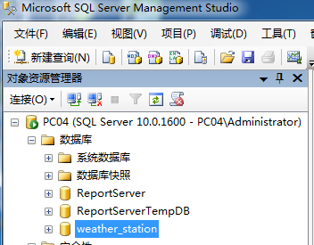

(3) 在对象资源管理器中，右击任意，执行：“任务”->“还原”->“数据库”操作。在参数设置页面，源选定为【设备】，并指定自己的数据库文件。执行数据库还原操作。在对象资源管理器中，观察恢复的数据库与备份前的数据是否一致。
执行界面  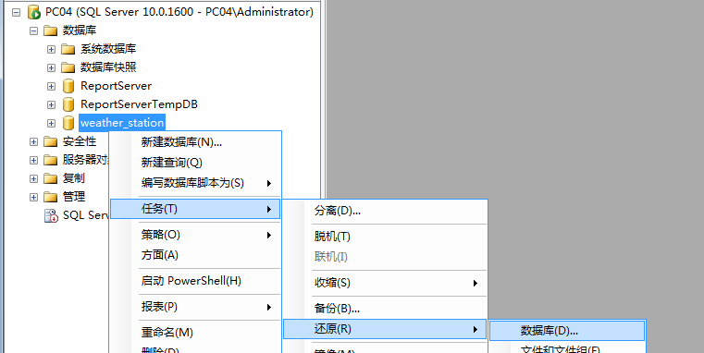 | 执行结果  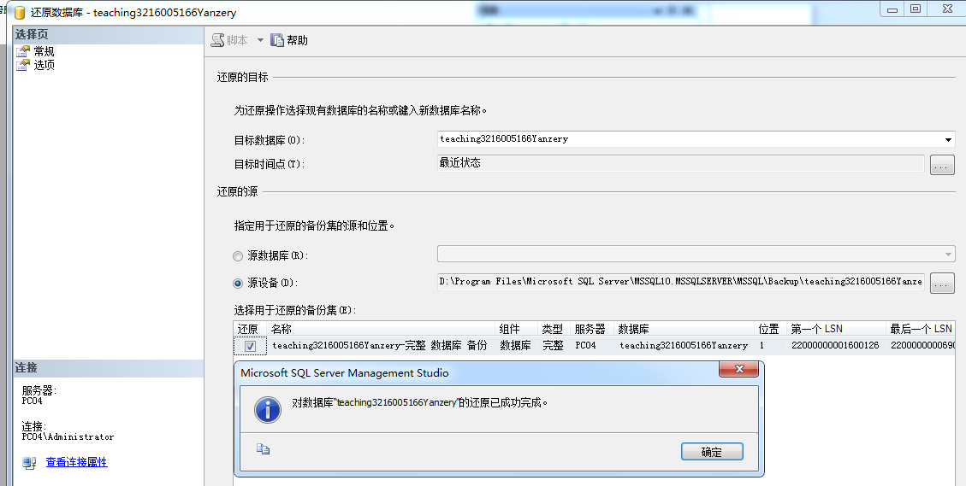

4．创建基本表。
使用SQL语句创建基本表：course（课程表)、teacher（教师表)、sc（选课表)、tc（教师授课表）等。在创建以上各表时，各表的外键约束（参照完整性）暂不实现。
执行界面  SE teaching3216005166Yanzery;  CREATE TABLE course3216005166Yanzery  (cno char(10) PRIMARY KEY,  cname char(20) NOT NULL,  spno char(8),  speno char(8),  lecture tinyint,  experiment tinyint,  semester tinyint,  credit tinyint,  )  ——————————————————  USE teaching3216005166Yanzery;  CREATE TABLE teacher3216005166Yanzery  (tno char(8) PRIMARY KEY,  tname char(8) NOT NULL,  tsex char(2),  tbirthday smalldatetime,  dno char(8),  title char(10),  )  USE teaching3216005166Yanzery;  CREATE TABLE sc3216005166Yanzery  (sno char(10),  cno char(10),  PRIMARY KEY(sno,cno),  score tinyint,  )  USE teaching3216005166Yanzery;  CREATE TABLE tc3216005166Yanzery  (tcid smallint PRIMARY KEY,  tno char(8) NOT NULL,  clno char(2) NOT NULL,  cno char(8) NOT NULL,  semester char(6),  schoolyear char(10),  ) | 执行结果  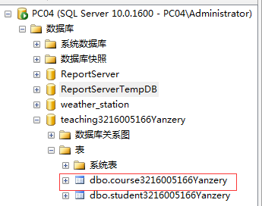  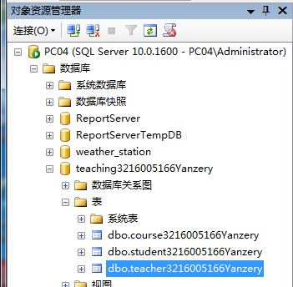  ————————————————————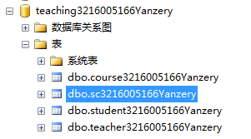  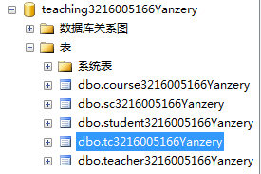

5．查看各数据表之间的关系，生成数据库关系图。

生成的数据库关系图截图
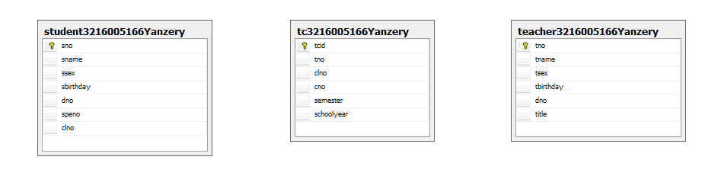
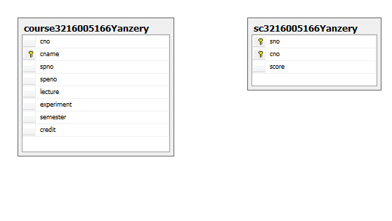
思考：
- 若果备份时设置有多个存储目录，恢复时会遇到什么问题？应该怎样解决？
答：如果设置了多个存储目录并且存储目录在同一磁盘下，则会提示报错。
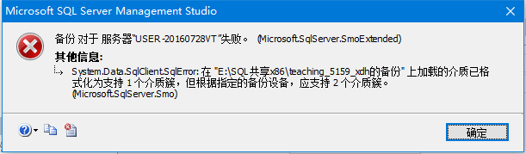
解决方法是将备份文件分别存储到不同的磁盘下则不会发生该情况。

（2）当前生成的关系图中，基本表之间存在依赖关系吗？为什么？
答：理论上是存在关联的，因为通过外键。不过在实现的过程中由于老师暂时说1要求实现设置外键，所以暂不存在依赖关系。
6．更新基本表的数据。
(1) 按照教材3.2的“学生-课程”数据库中各基本表的数据，用INSERT语句向student、course、sc表中插入相应元组。
SQL语句：  INSERT  INTO student3216005166Yanzery(sno, sname, ssex, sbirthday, dno)  VALUES  ('201215121', '李勇', '男', '1998-03-20', 'CS'),  ('201215122', '刘晨', '女', '1999-03-20', 'CS'),  ('201215123', '王敏', '女', '2000-03-20', 'MA'),  ('201215124', '张立', '男', '1999-03-20', 'IS');  INSERT  INTO course3216005166Yanzery(cno, cname, spno, credit)  VALUES  ('1', '数据库', '5', '4'),  ('2', '数学', NULL, '2'),  ('3', '信息系统', '1', '4'),  ('4', '操作系统', '6', '3'),  ('5', '数据结构', '7', '4'),  ('6', '数据处理', NULL, '2'),  ('7', 'PASCAL语言', '6', '4');  INSERT  INTO sc3216005166Yanzery (sno, cno, score)  VALUES  ('201215121', '1', '92'),  ('201215121', '2', '85'),  ('201215121', '3', '88'),  ('201215122', '2', '90'),  ('201215122', '3', '80'); | 实验结果截图（插入数据后的表）  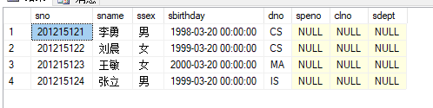  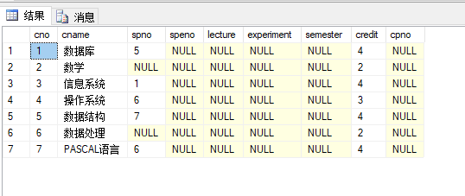  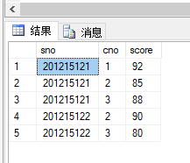

（2）用UPDATE语句更改SC表，将学号为“201215121”的学生的各科成绩增加5分；
sc表更改前的内容截图  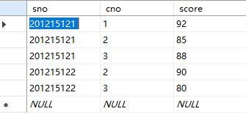  UPDATE sc3216005166Yanzery  SET score = score + 5  WHERE sno = '201215121'; | sc表更改后的内容  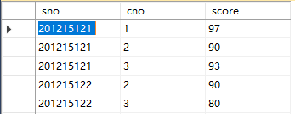

（3）用UPDATE语句更改SC表中“刘晨”的“数学”成绩，增加10分；
sc表更改前的内容截图  UPDATE sc3216005166Yanzery  SET score = score + 10  WHERE cno IN  (  SELECT cno  FROM course3216005166Yanzery  WHERE cname = '数学'  )  AND sno IN  (  SELECT sno  FROM student3216005166Yanzery  WHERE sname = '刘晨'  ); | sc表更改后的内容  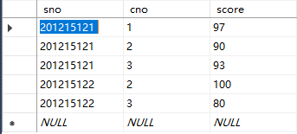

（4）用DELETE语句删除course表课程名为“数据处理”的课程；
course表更改前的内容截图  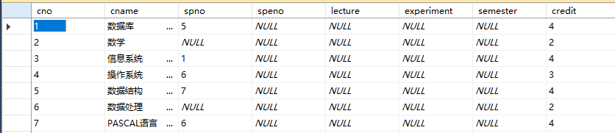  DELETE  FROM course3216005166Yanzery  WHERE cname = '数据处理'; | course表更改后的内容截图  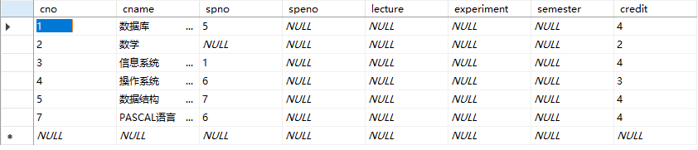

（5）用DELETE语句删除sc表课程名为“李勇”选修“数据库”的选课记录；
SC表更改前的内容截图  DELETE  FROM sc3216005166Yanzery  WHERE sno = (  SELECT sno  FROM student3216005166Yanzery  WHERE sname = '李勇'  )  AND cno = (  SELECT cno  FROM course3216005166Yanzery  WHERE cname = '数据库'  ); | SC表更改后的内容截图  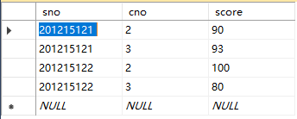

7．创建视图。
创建“计算机学院”的学生选课视图：vstudent_cs，显示数据（学号，姓名，课程名，成绩）；
SQL语句：  create view vstudent_cs (sno, sname, cname, score)  AS  SELECT student3216005166Yanzery.sno, sname, cname, score  FROM student3216005166Yanzery,course3216005166Yanzery,sc3216005166Yanzery  WHERE student3216005166Yanzery.sno = sc3216005166Yanzery.sno  AND course3216005166Yanzery.cno = sc3216005166Yanzery.cno  AND student3216005166Yanzery.dno = 'cs'; | 实验结果截图  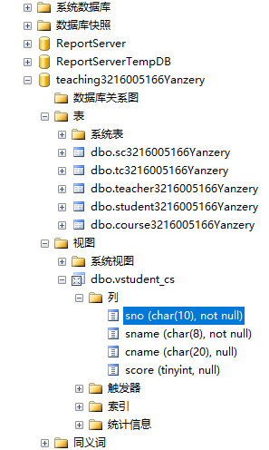

五．备份数据库“teaching”，以供后续实验使用。
执行界面  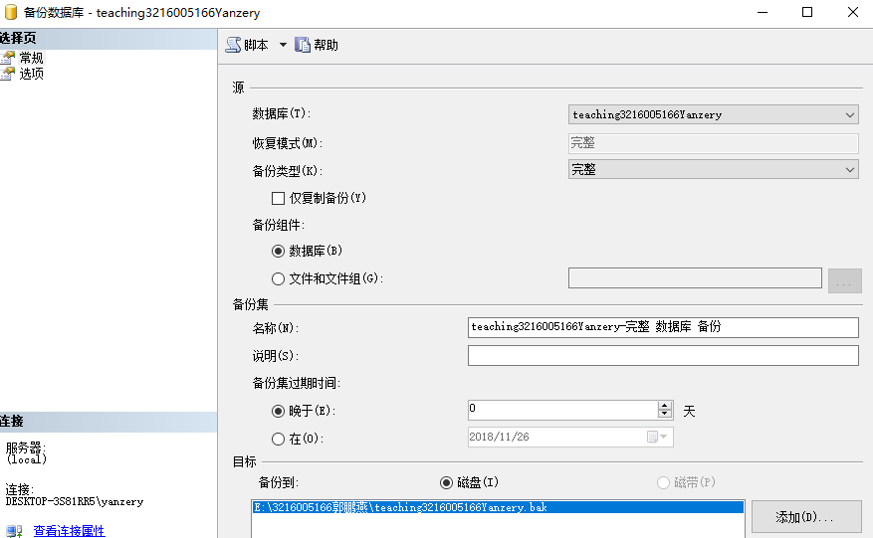 | 备份文件  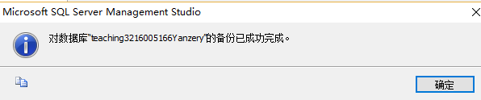  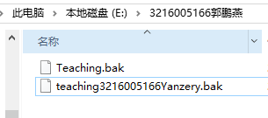

六．换台计算机，恢复上述备份的数据库“teaching”，观察数据库中的表结构和表中的数据是否发生变化。
执行界面  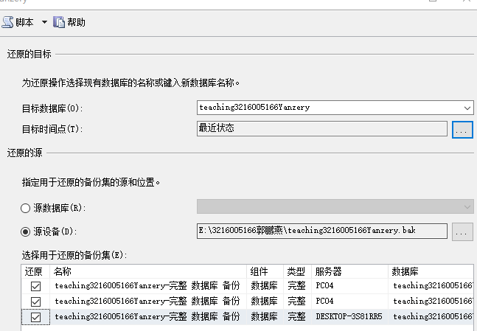 | 恢复后的数据库  